Конспект урока по математике
Тема: «Среднее арифметическое »
Класс: 5
Тип урока: изучение нового материала
Цели: изучить понятие среднее арифметическое нескольких чисел;
- сформулировать алгоритм нахождения среднего арифметического нескольких чисел и научиться находить среднее арифметическое чисел

Оборудование: мультимедиа проектор, сигнальные карточки.
Ход урока
- Организационный момент
Здравствуйте, ребята! Присаживайтесь! Меня зовут Татьяна Ивановна и сегодняшний урок математики проведу у вас я.
А каким бы вы хотели видеть наш урок?( ). хорошо! А вы поможете мне его провести?
(да). Тогда начнем урок. Открываем рабочие тетради пишем сегодняшнее число, классная работа.
- Актуализация знаний
И начнем мы с повторения. Внимание на экран! Вам необходимо вычислить значение выражений. Но для начала вспомним правила умножение положительных десятичных дробей на 10,100,1000. (Проговаривают). Приступаем. (Слайд 1)
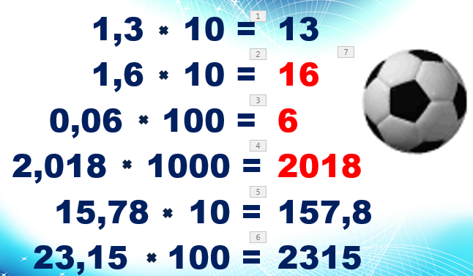
- Ребята, как вы думаете, почему числа 16 6 2018 выделены особым цветом? Какое спортивное событие в нашей стране, в том числе и в Мордовии произойдет в 2018 году? (Да, ребята 16 июня 2018 года в Мордовии состоится знаменательное спортивное событие, которого с нетерпением ждут болельщики всех стран.)
- А знаете ли вы в каком году состоялся первый ЧМ по футболу? В каком году сборная СССР стала олипийским чемпионом по футболу? А в каком году сборная страны впервые выиграла Суперкубок Европы? А интересно ли Вам узнать? (Слайд 2-4)
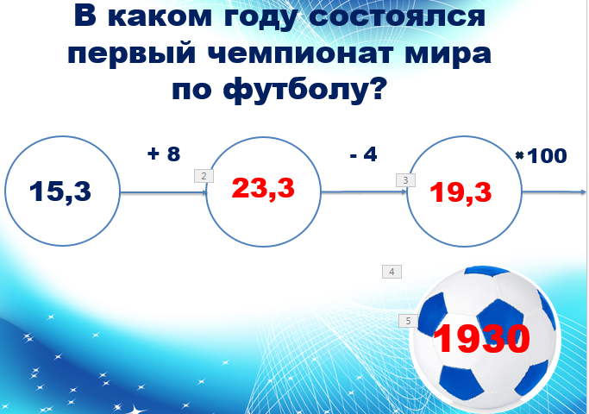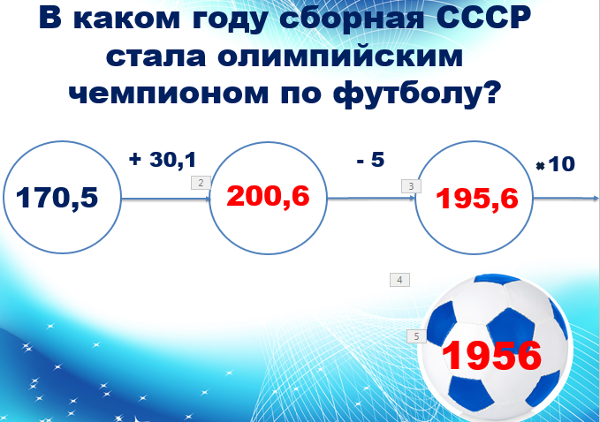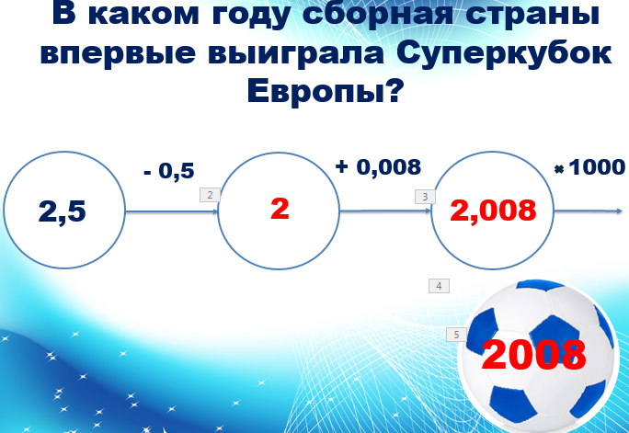
- Ребята, а в каких городах России будет проходить ЧМ по футболу? (Москва, Санкт-Петергбург, Казань, Екатеринбург, Самара, Саранск, Сочи, Ростов, Калининград, Н. Новгород, Волгоград). А сколько всего городов России будут принимать гостей? (Слайд 5)
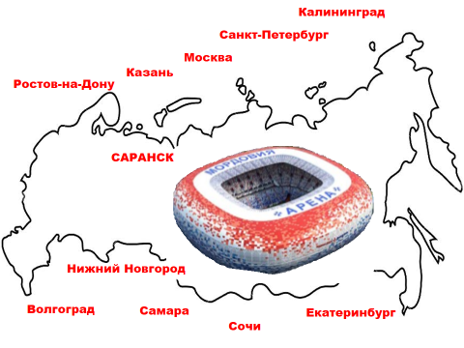

- Подведение к теме урока
- А сейчас предлагаю Вам решить следующие задачи (Слайд 6,7) (Сама читаю условие задач)
Устно Письменно у доски ( )
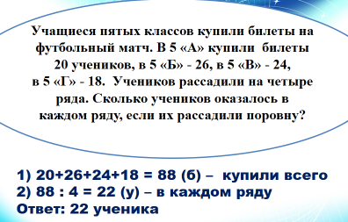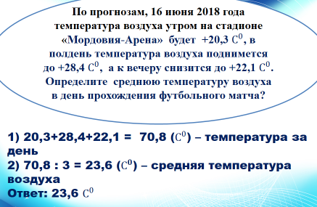
Давайте обсуди решения задач.
Решения задач похожи? (Да). А есть ли разница в задачах? Обратите внимание на вопрос задач. Что нужно было найти в первой задачи? Во второй? (температуру). А какую температуру? (среднюю).
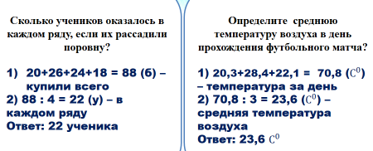
Ребята, а что еще может быть средним в жизни? (средняя температура, средняя цена, средняя заработная плата, средний балл). А что среднее в математике можно найти? (среднее значение нескольких чисел). Тогда назовите тему сегодняшнего урока? (среднее значение чисел). Верно! Молодцы! Тема нашего урока «Среднее арифметическое». Запишите тему урока в рабочих тетрадях.
Тогда какая цель нашего урока?
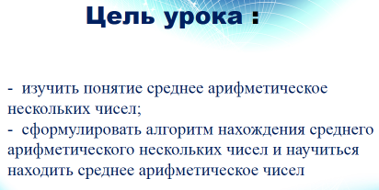
Какое понятие мы сегодня будем изучать? А для чего мы будем изучать понятие среднее арифметическое? И научиться находить что?
Вернемся к решенным задачам.
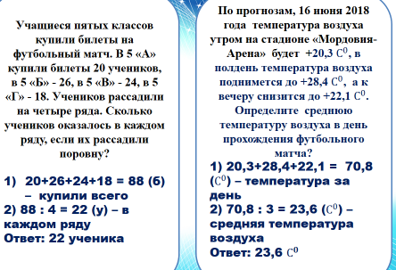
Ребята, решая эти задачи можно ли сказать, что мы нашли среднее арифметическое чисел? (Да, можно).
Давайте составим алгоритм нахождения среднего арифметического чисел.
Обратите внимание на решения задач. Что мы делали первым действием в первой и второй задачах? (Находили сумму). Молодцы! Верно! Т.е мы находили сумму всех чисел. А что мы делали вторым действием? (делили) А что мы с вами делили? (результат первого действия на 4 и 3). Т.е. мы делили полученную сумму на число слагаемых.
А что же такое среднее арифметическое? Ребята, попробуйте дать определение. Что является результатом деления? (Частное)
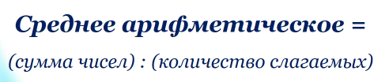
А теперь обратимся к учебнику на с .226 и прочитаем определение среднего арифметического чисел (читают правила вслух несколько учащихся). Совпали ли наши выводы с правилом в учебнике? (Да)


Первичное закрепление
А сейчас выполним следующее задание.
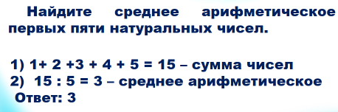

Обратим внимание на наше табло. На данный момент оно содержит только числа. Вам необходимо отгадать слово, относящееся к ЧМ по футболу. Находя среднее арифметическое чисел вы его отгадаете. Начинаем! Кто первый?
Хотите ли узнать, что скрывается за этими ответами? (дети быстро переворачивают ответы)
Какое слово у нас получилось? (ЗАБИВАКА). А знаете ли Вы кто это и как это слово связано с ЧМ по футболу?
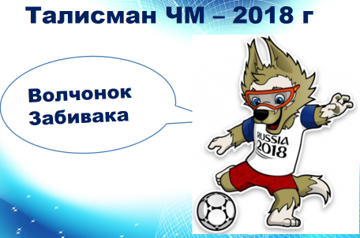
Знали ли вы об этом? Теперь знаете.
Физкульминутка

А сейчас мы с вами немного отдохнем. Ребята, представьте, что ваша любимая команда забивает гол. Покажите, как вы в дружном порыве встанете на трибунах. (встают), а теперь поднимите воображаемый транспарант в поддержку любимой команды. Поверните его вправо, влево. Пошлите воображаемый пас правой ногой, затем левой. Поддержите нашу команду аплодисментами. А теперь встали прямо, плечики расправили, успокоились, присаживаемся. Продолжаем наш урок.
Работа у доски
А сейчас предлагаю выполнить следующее задание. На каждой парте имеются карточки с задание найти среднее арифметическое чисел. 1 ряд выполняет первый столбик, 2 ряд выполняет второй столбик и 3 ряд третий столбик. Один учащийся с каждого ряда выполняет у доски. Проверяем верность ответов. Ребята поднимите руки у кого получились такие же ответы? Может у кого-то другие ответы? Оцени свою работу у доски? Ребята, давайте посмотрим что скрывается за этими ответами? (АКИНФЕЕВ –капитан, вратарь; Комбаров – защитник; КОКОРИН – нападающий). Знакомы ли вам эти фамилии? (да, конечно это фамилии наших знаменитых футболистов. Конечно, какие молодцы, вы все знаете, я рада что среди нас есть болельщики). Я думаю, что мы их можем увидеть на ЧМ по футболу.
6; 7; 8 7 (АКИН)  53; 27; 31; 87 49,5 (ФЕ)  25,3; 8,2; 0,5; 20,2; 5,8 6(ЕВ) | 5; 12; 13 10 (КОМ)  23; 47; 29; 103 50,5 (БА)  3,7; 7,5; 0,8; 23,6; 4,4 7(РОВ) | 12; 11; 10 11 (КО)  32; 46; 27; 85 47,5 (КО)  7,8; 5,3; 0,9; 17,6;13,4 9(РИН)

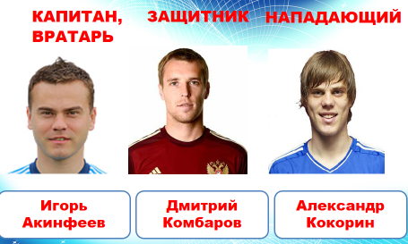
Сколько игроков в футбольной команде? (11). Ребята, давайте посмотрим на нашу команду во главе с капитаном Игорем Акинфеевым. Предлагаю вам составить задачу на среднее арифметическое.
В футбольной команде 11 игроков. Возрастной состав представлен на слайде. Определите средний возраст игроков команды. Ребята, кто желает определить средний возраст игроков сборной футбольной команды?
( 1) 32+34+29+31+26+30+27+32+22+28+28)=319 лет возраст всей команды;
2) 319:11 = 29 (л) – средней возраст игроков
Ответ: 29 лет
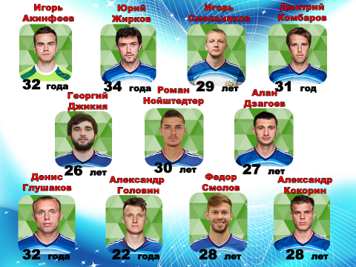
Следующая задача.
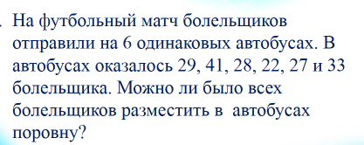 29+41+28+22+27+33=180:6 = 30 (Да, можно)
- Домашнее задание
Открываем дневники, ребята кто выходил к доске поставьте себе оценку за урок и запишите д/з № 1502 (проговорить). Кроме этого я предлагаю вам вместе со своими родителя, братьями и сестрами определить средний рост вашей семьи.
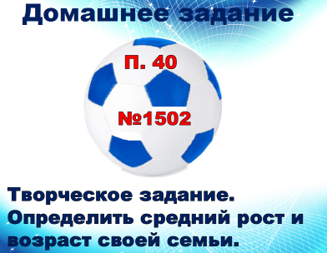

- Рефлексия
Ребята, наш урок подходит к завершению. Поэтому подведем итог нашего урока. Закончите предложения. Максим, что ты сегодня узнал?
Ирина, чему ты сегодня научилась? Дима, что тебе было сегодня интересно?

У каждого на рабочем столе есть сигнальные карточки зеленого желтого и красного цвета.
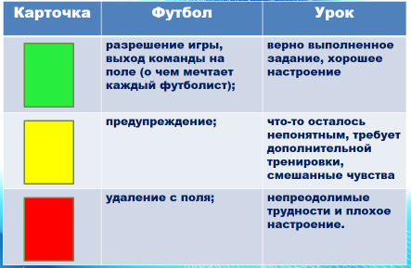
С каким настроением мы уходим с урока? спасибо за урок!

